

**ОТЧЕТ О ВЫПОЛНЕНИИ**

**практической работы № 8**

Выполнил: ст.гр. Реброва Анастасия ИСП 9-23

Специальность: 09.02.07

Информационные системы и программирование

Проверил: преподаватель Кумскова И.А.

Москва

2021

**Задание 1.** Разработать программу, выполняющую сортировку данных одномерного массива с использованием 3-х видов сортировки (сортировка выбором, сортировка вставкой и сортировка методом «пузырька»).

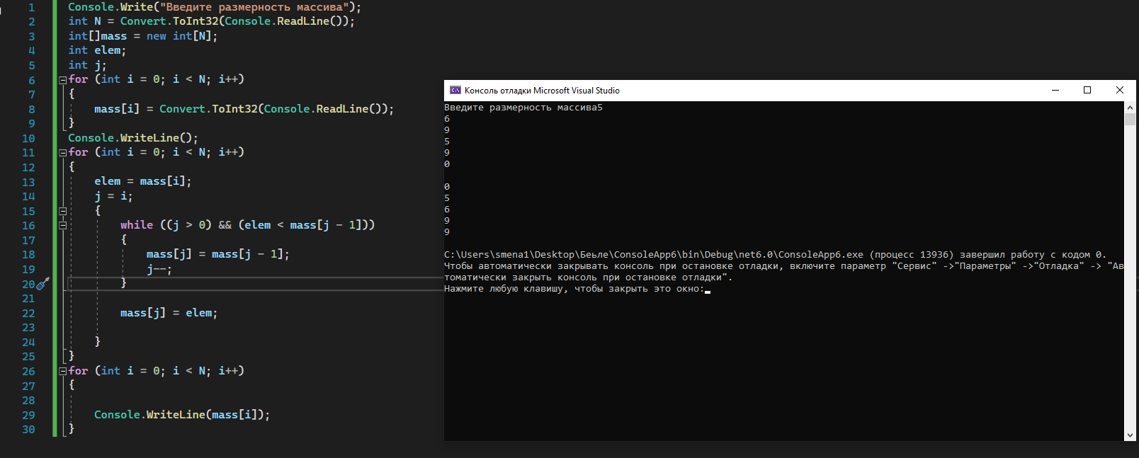



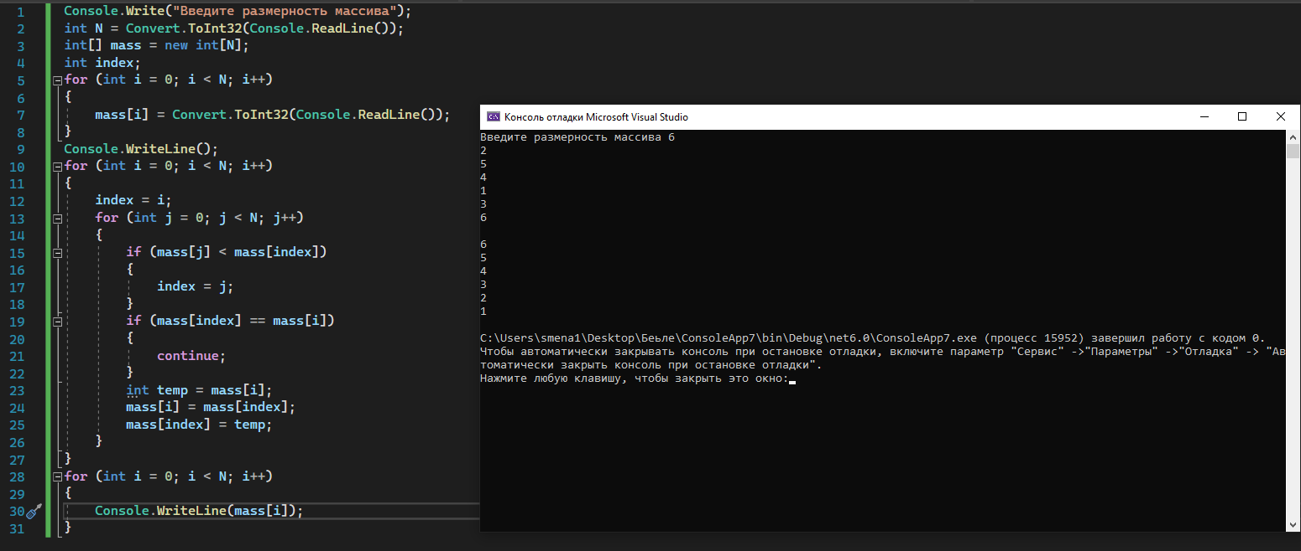



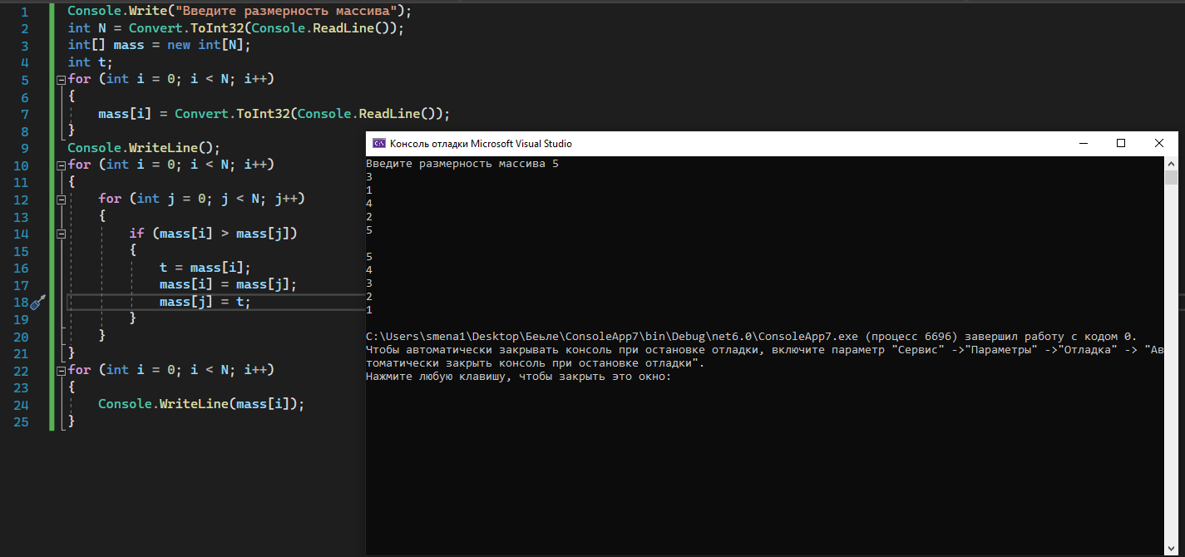



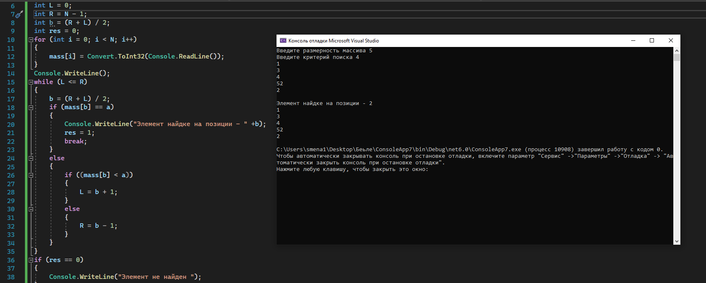



Вариант 7. Создать массив целочисленного типа А(n) и выполнить поиск заданного элемента s методом двоичного поиска. На экран вывести найденный элемент, либо запись, что элемент не найден.

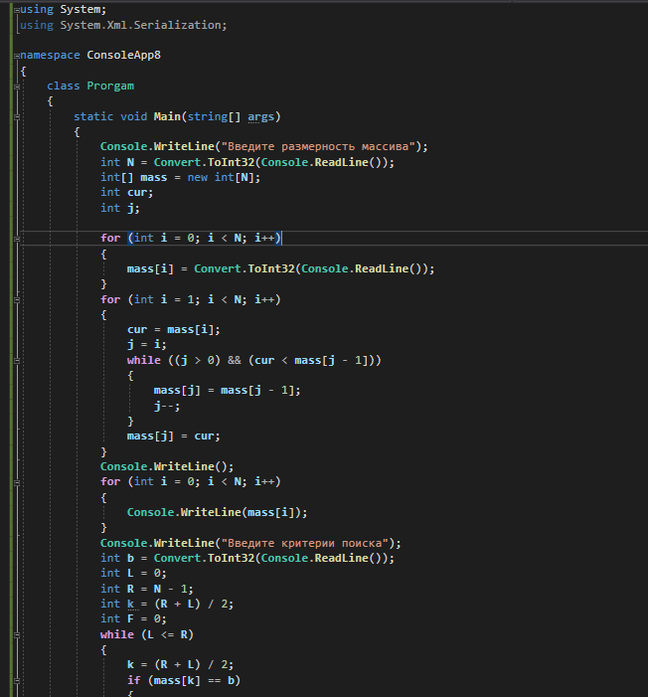

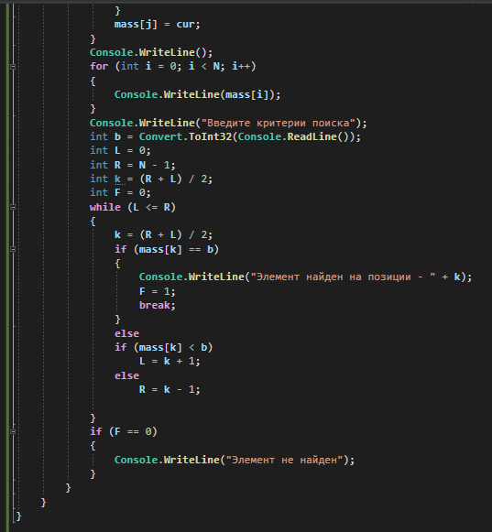

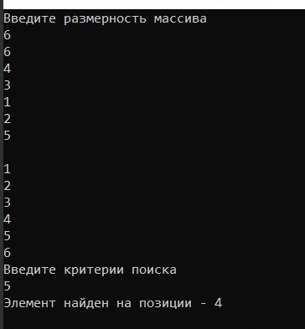

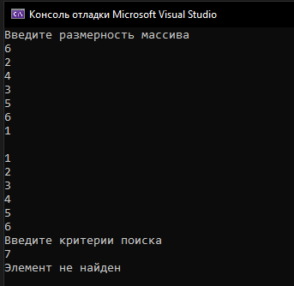

Рисунок 1 Элемент не найден